หลักฐานการจัดทำหน้าเว็บเพจในส่วนของงานการเงิน (งานเงินรายได้)
นางสาวจีรภา แดงทน ตำแหน่งนักวิชาการเงินและบัญชี ระดับปฏิบัติการ
ขั้นตอนการเข้าใช้งานในเว็บเพจงานการเงิน
เข้าระบบอินเทอร์เน็ตที่เว็บไซด์ http://www.lib.ubu.ac.th หน้าจอจะปรากฏดังรูปที่1 จากนั้น
คลิก→เข้าสู่เว็บไซด์สำนักวิทยบริการ
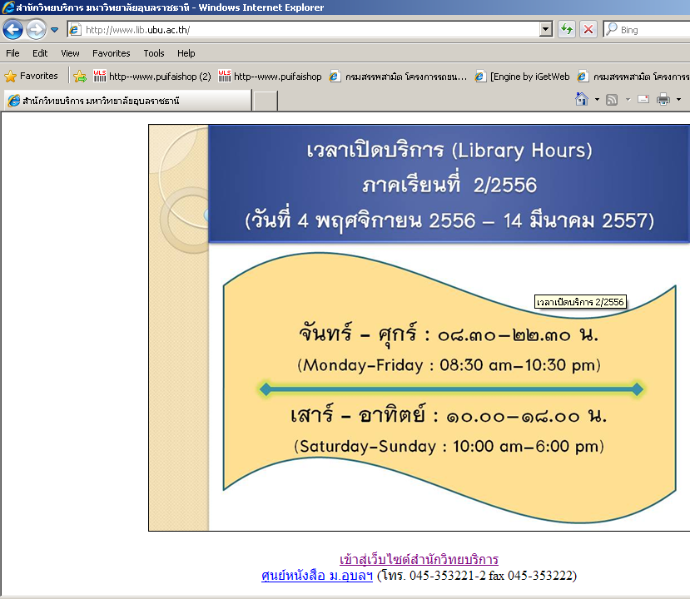
รูปที่ 1 เว็บไซด์ http://www.lib.ubu.ac.th เพื่อเข้าสู่เว็บไซด์สำนักวิทยบริการ
หน้าจอจะปรากฏดังรูปที่ 2 จากนั้นคลิกที่สำนักงานเลขานุการ
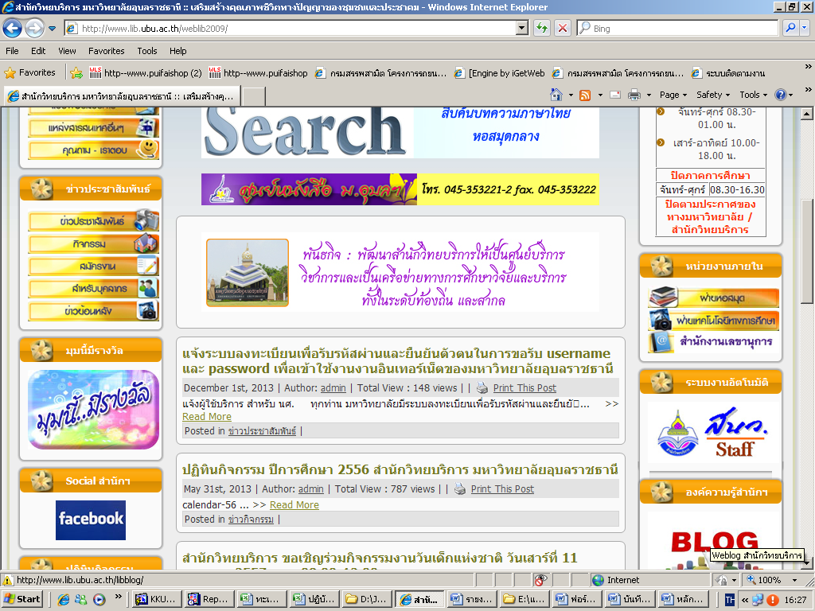
รูปที่ 2 เข้าสู่ระบบสำนักงานเลขานุการ
หน้าจอจะปรากฏดังรูปที่ 3 คลิกที่เมนู ภาระงานหลักจะปรากฏงานต่าง ๆ ในสำนักงานเลขานุการ คลิกที่
“งานการเงิน”
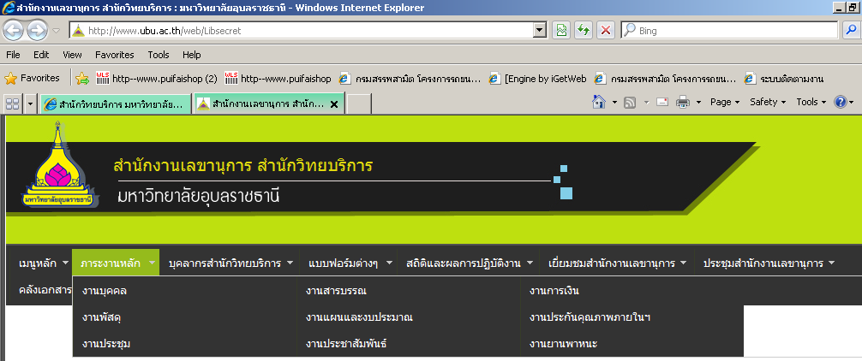
รูปที่ 3 หน้าจอสำนักงานเลขานุการ เพื่อเข้าสู่ งานการเงิน
หน้าจอจะปรากฏดังรูปที่ 4 หน้าเว็บเพจงานการเงิน สำนักวิทยบริการ มหาวิทยาลัยอุบลราชธานี แสดงแถบเมนูจำนวน 6 รายการดังนี้
- เมนูหลัก
- งานเงินรายได้
- งานเงินงบประมาณ
- ตรวจสอบสิทธิอัตราค่ารักษาพยาบาล
- ระเบียบการเงินที่ควรรู้
- คลังเอกสาร
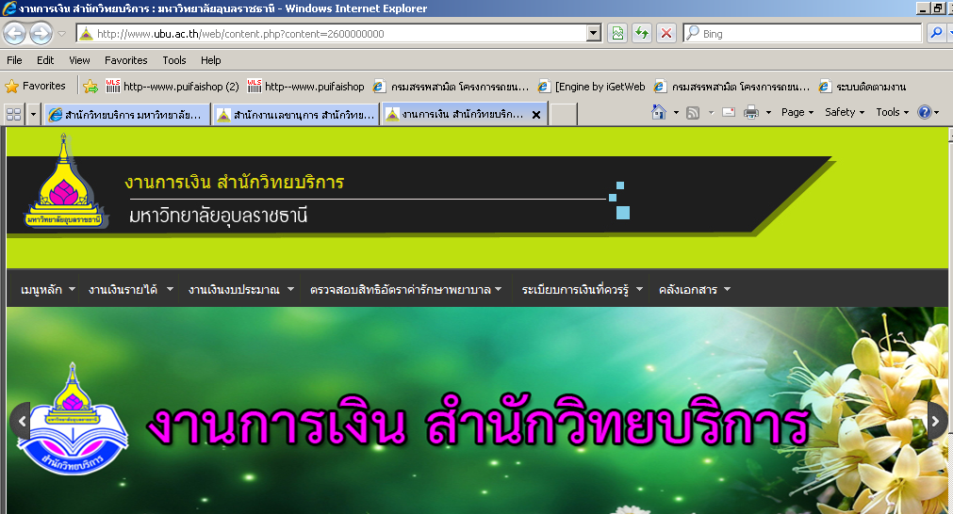
รูปที่ 4 แสดงแถบเมนู งานการเงิน

จากนั้นคลิกที่ 1. เมนูหลัก หน้าจอจะปรากฏดังรูปที่ 5 ประกอบด้วย 5 แถบรายการดังนี้
- หน้าแรก
- ถามตอบ
- โครงสร้างงานการเงิน
- คำถามที่ถามบ่อย
- แผนผังภาระงานการเงิน
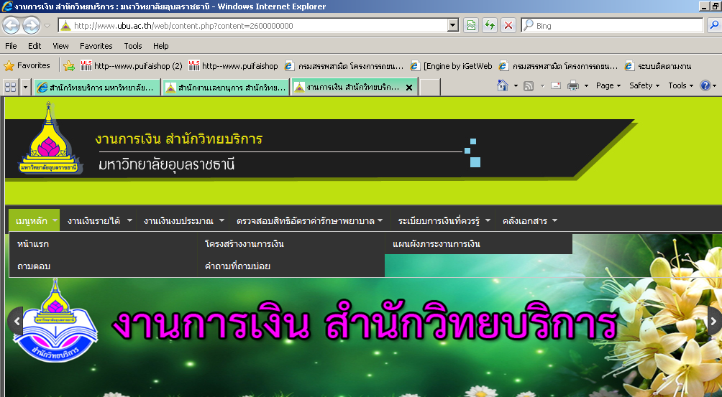
รูปที่ 5 แสดงแถบรายการเมนูหลัก
ตัวอย่าง การเลือกคลิกรายการแผนผังภาระงานการเงิน หน้าจอจะปรากฏดังรูปที่ 6 ดังนี้
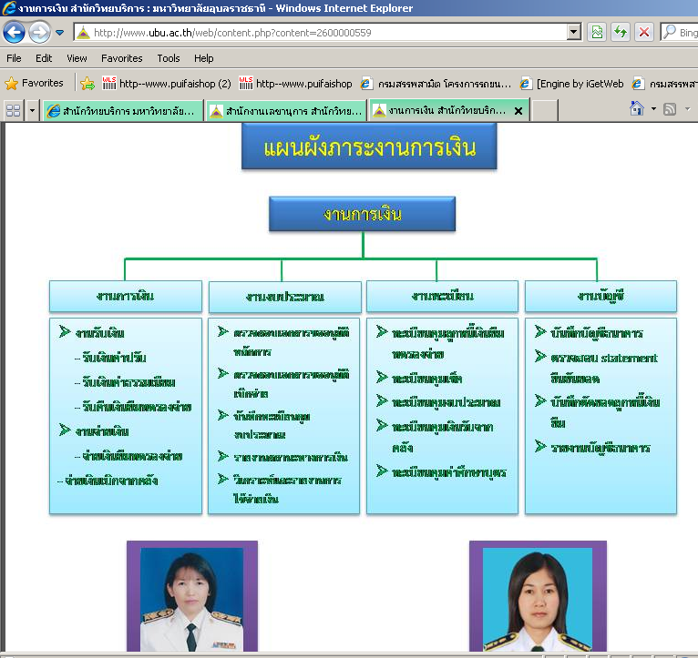
รูปที่ 6 แสดงแผนผังภาระงานการเงิน
2. เมนูงานเงินรายได้ หน้าจอจะปรากฏดังรูปที่ 7 ประกอบด้วย 3 แถบรายการดังนี้
2.1 รายงานการใช้จ่ายเงินรายได้
2.2 ผังขั้นตอนการเบิกเงินรายได้
2.3 ผังขั้นตอนการจ่ายเช็ค
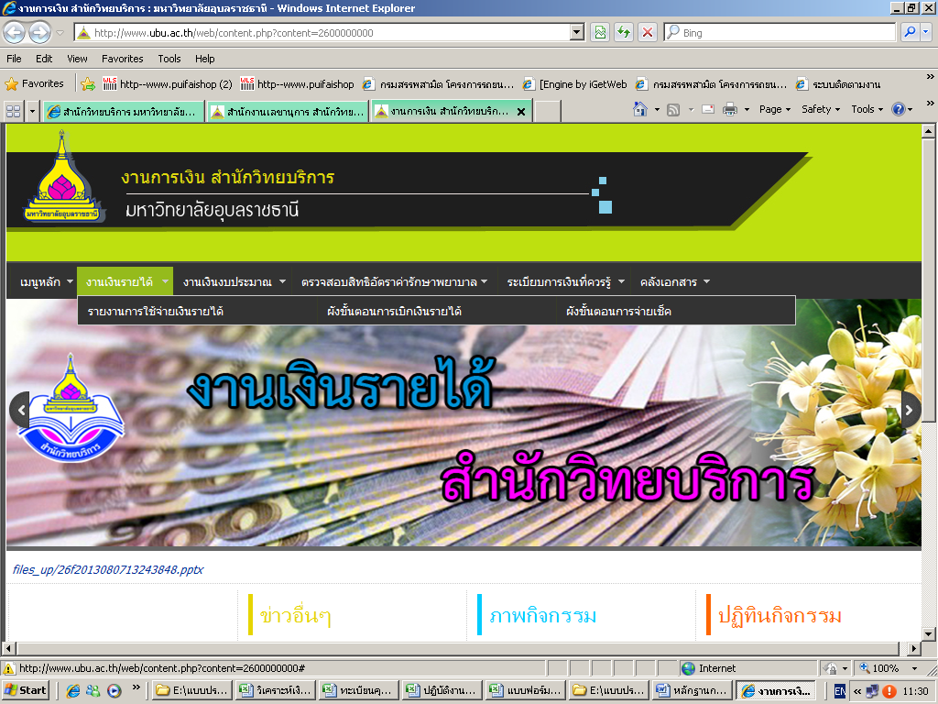
รูปที่ 7 แสดงแถบรายการงานเงินรายได้
จากนั้นเลือกคลิก 1. รายงานการใช้จ่ายเงินรายได้ หน้าจอจะปรากฏดังรูปที่ 8 แสดงรายงานการใช้จ่ายเงินรายได้ตั้งแต่ปีงบประมาณ 2556-ถึงปัจจุบัน
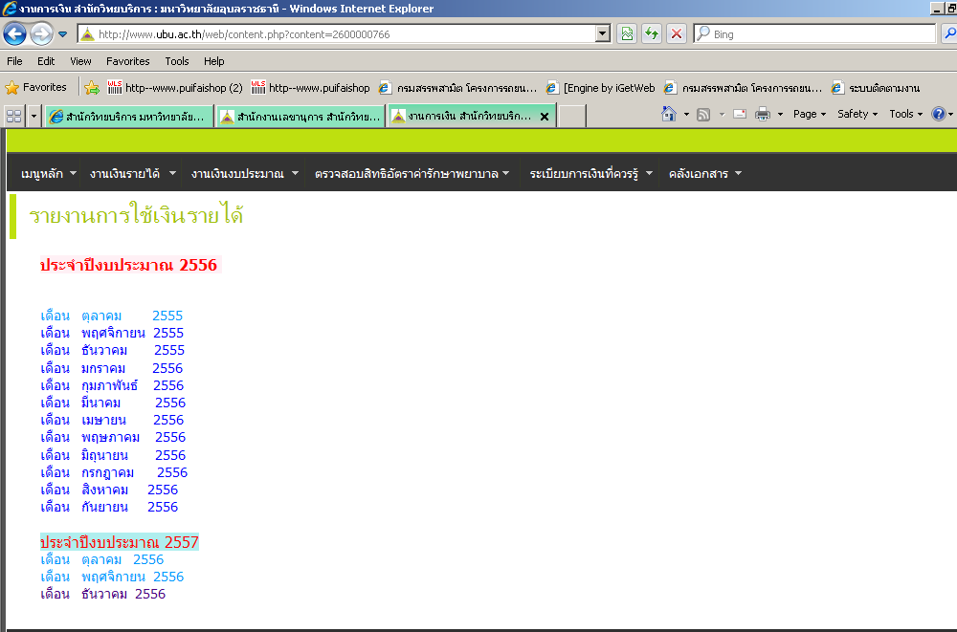
รูปที่ 8 แสดงรายงานการใช้เงินรายได้ตั้งแต่ปีงบประมาณ 2556-ปัจจุบัน
จากนั้นเลือกคลิก 2. ผังขั้นตอนการเบิกเงินรายได้ หน้าจอจะปรากฏดังรูปที่ 9
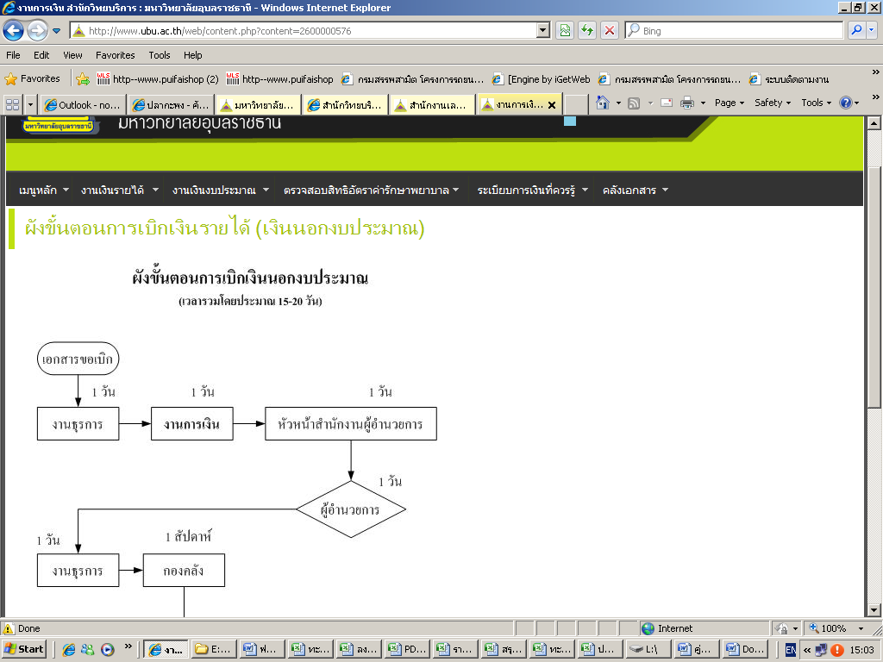
รูปที่ 9 แสดงผังขั้นตอนการเบิกเงินรายได้ (เงินนอกงบประมาณ)

จากนั้นเลือกคลิก 3. ผังขั้นตอนการจ่ายเช็ค หน้าจอจะปรากฏดังรูปที่ 10

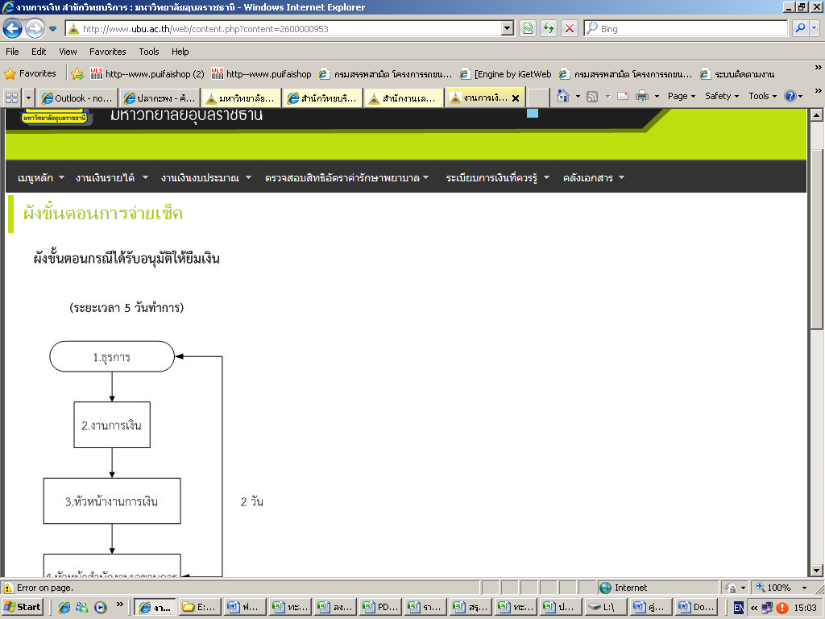
รูปที่ 10 แสดงผังขั้นตอนการจ่ายเช็ค
2. เมนูงานเงินงบประมาณ หน้าจอจะปรากฏดังรูปที่ 11 ประกอบด้วย 3 แถบรายการดังนี้ (อยู่ในความรับผิดชอบของคุณ จุรีวรรณ สายสมาน)
2.1 ผังขั้นตอนการเบิกเงินงบประมาณ
2.2 รายงานการใช้จ่ายเงินงบประมาณ 2556
2.3 รายงานการใช้จ่ายเงินงบประมาณ 2557
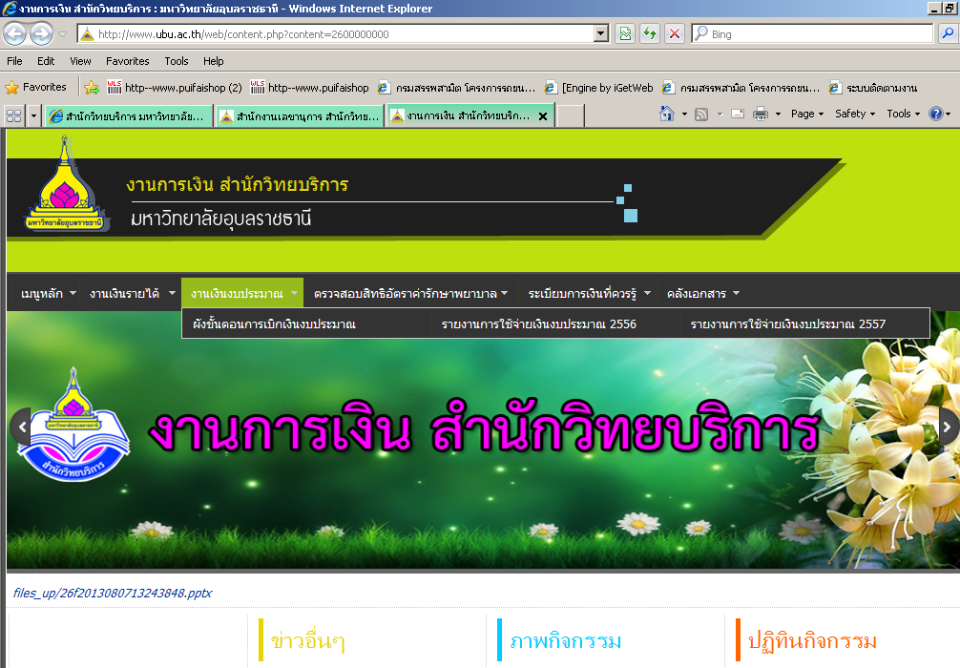
รูปที่ 11 แสดงแถบเมนูเงินงบประมาณ
3. ตรวจสอบสิทธิอัตราค่ารักษาพยาบาล หน้าจอจะปรากฏดังรูปที่ 12 ประกอบด้วย 1 แถบรายการดังนี้
3.1 อัตราค่ารักษาพยาบาล

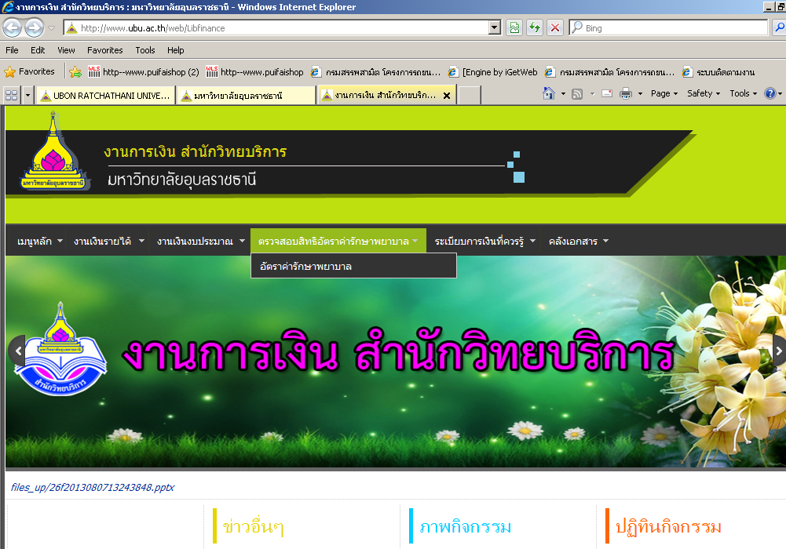
รูปที่ 12 แสดงแถบเมนูตรวจสอบสิทธิค่ารักษาพยาบาล
4. ระเบียบการเงินที่ควรรู้ หน้าจอจะปรากฏดังรูปที่ 13 ประกอบด้วย 4 แถบรายการดังนี้
4.1 ระเบียบจากกลมบัญชีกลาง
4.2 สวัสดิการค่ารักษาพยาบาล
4.3 การเบิกจ่ายเงินยืม
4.4 เปรียบเทียบระเบียบฝึกอบรม 2549 กับ 2555
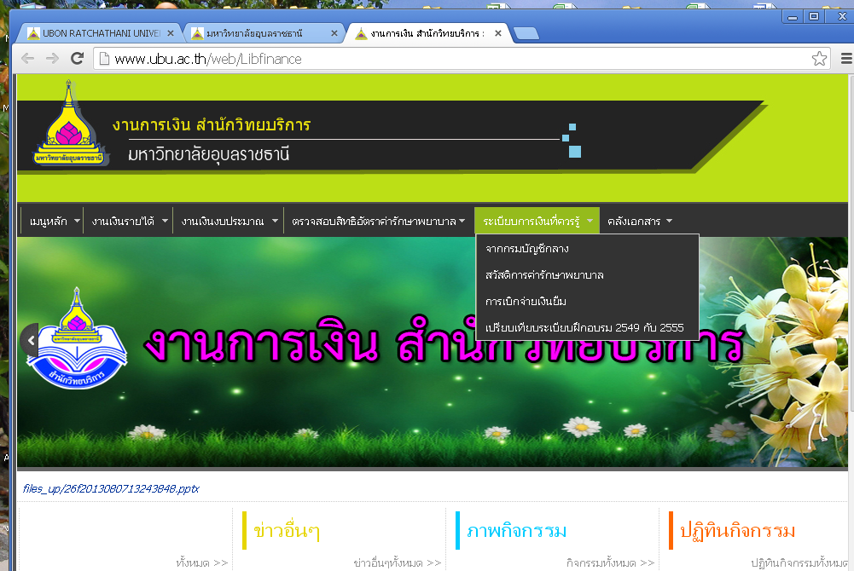
รูปที่ 13 แถบแสดงรายการระเบียบการเงินที่ควรรู้
5. คลังเอกสาร หน้าจอจะปรากฏดังรูปที่ 13 ประกอบด้วย 5 แถบรายการดังนี้
5.1 แบบฟอร์มทางการเงิน
5.2 คำสั่ง/ประกาศ/แนวปฏิบัติทางการเงินสำนักวิทยบริการ
5.3 คู่มือการเข้าใช้ระบบ
5.4 รายงานการศึกษาดูงาน
5.5 ค้นหาคลังเอกสาร

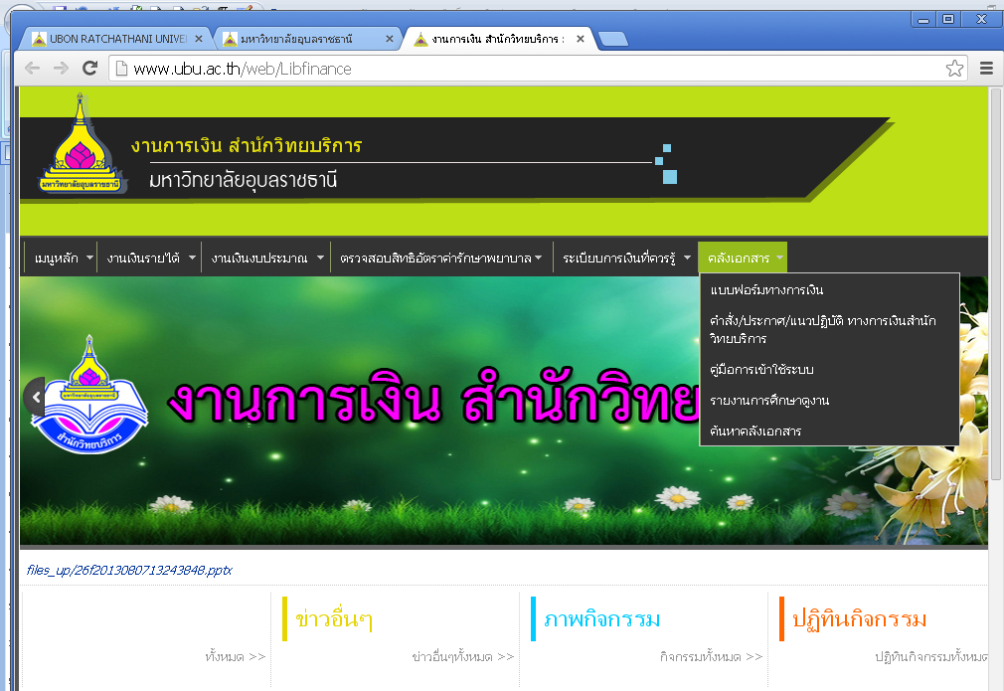
รูปที่ 14 แถบแสดงรายการคลังเอกสาร
5.1 การเข้าแบบฟอร์มทางการเงินหน้าจอจะปรากฏดังรูปที่ 15 โดยมีแบบฟอร์มดังนี้
- แบบฟอร์มค่ารักษาพยาบาล
- แบบฟอร์มเบิกค่าศึกษาบุตร
- แบบฟอร์มใบสำคัญรับเงิน
- แบบฟอร์มสัญญายืมเงิน
- แบบฟอร์มการปฏิบัติงานนอกเวลาราชการปกติ
- แบบฟอร์มการรายงานการเดินทางไปราชการ
- แบบฟอร์มประมาณการค่าใช้จ่ายในการเดินทางไปราชการ
- ใบสำคัญรับเงิน+ค่าตอบแทนวิทยากร (ใหม่)
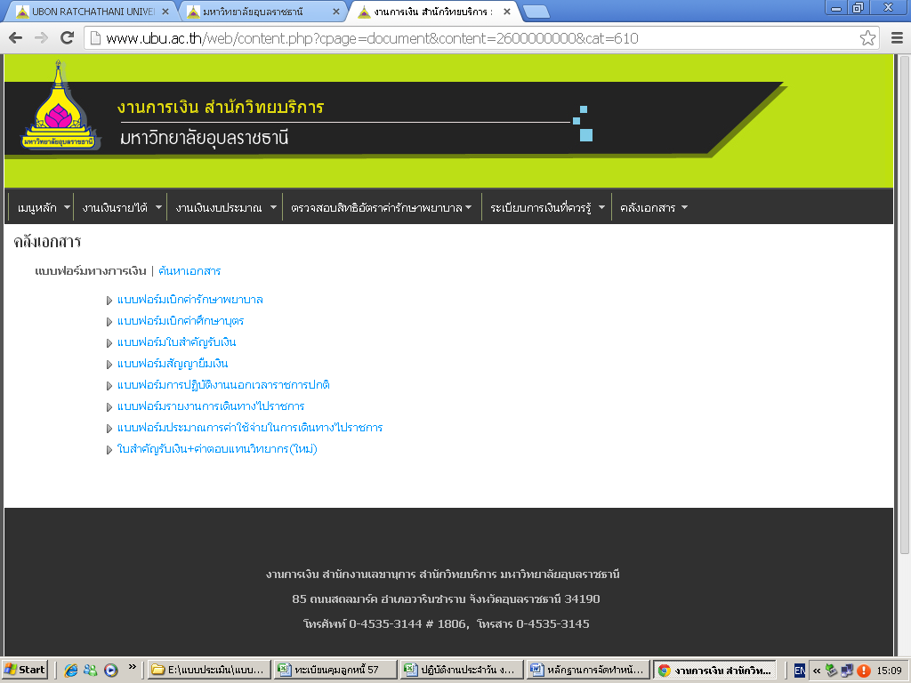
รูปที่ 15 แบบฟอร์มทางการเงิน
  - คำสั่ง/ประกาศ/แนวปฏิบัติทางการเงินสำนักวิทยบริการ โดยมีรายการดังนี้
- คำสั่งกรรมการเก็บรักษาเงิน
- คำสั่งแต่งตั้งผู้บริหาร
- คำสั่งมอบอำนาจคณบดี ผอ.สำนัก
- แนวปฏิบัติในการยืมเงินทดรองจ่าย
- ประกาศการเปลี่ยนแปลงอัตราค่าบริการระหว่างห้องสมุด
- ประกาศกำหนดระยะเวลายืมคืนและค่าปรับ
- ประกาศหลักเกณฑ์การจ่ายเงินประจำตำแหน่งและค่าตอบแทนจาก รด.
- ประกาศหลักเกณฑ์อัตราค่าบริการด้านการผลิตและให้บริการโสตทัศนูปกรณ์
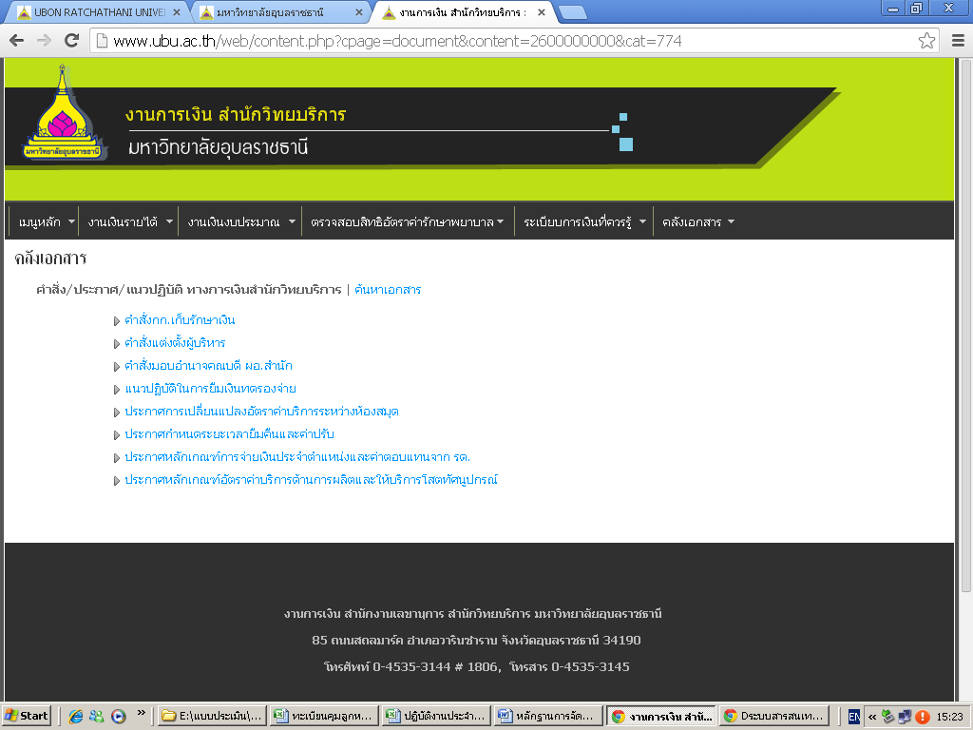
รูปที่ 16 คำสั่ง/ประกาศ/แนวปฏิบัติทางการเงินสำนักวิทยบริการ
5.3 คู่มือการเข้าใช้ระบบ
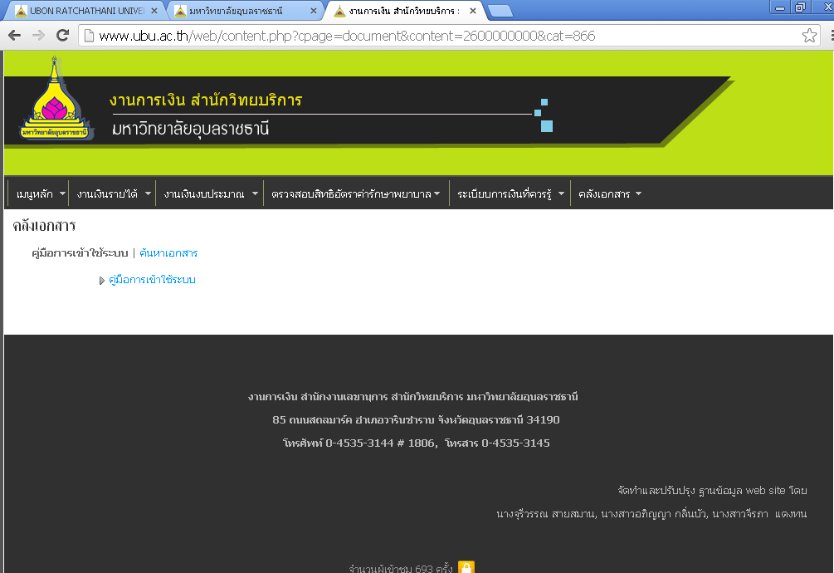
รูปที่ 17 คู่มือการเข้าใช้ระบบ
5.4 รายงานการศึกษาดูงาน
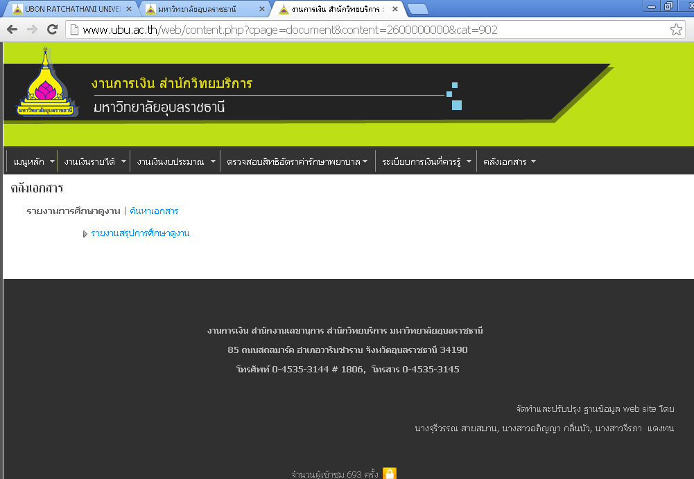
รูปที่ 18 รายงานการศึกษาดูงาน
5.5 ค้นหาคลังเอกสาร
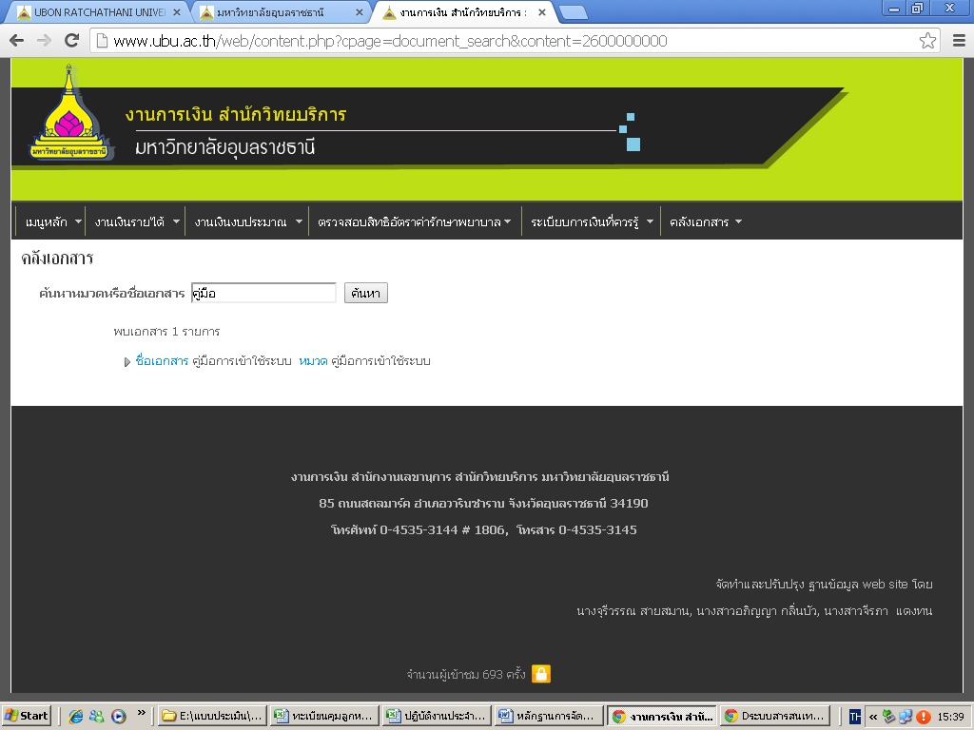
รูปที่ 19 ค้นหาคลังเอกสาร
เมื่อผู้เข้าใช้ระบบต้องการค้นหาเอกสารเช่น ต้องการหาคำว่า “คู่มือ” ระบบก็จะทำการค้นหาเอกสารที่มีชื่อใกล้เคียง ดังตัวอย่างจะปรากฏดังรูปที่ 20

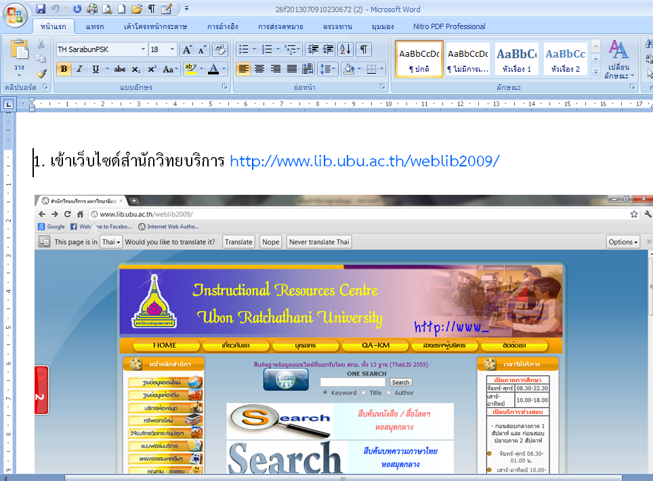
รูปที่ 20 แสดงคู่มือการเข้าใช้ระบบ

